Приложение

Оперативный ежедневный прогноз ЧС
на 19.09.2022 г.
1.1. Гидрометеорологическая обстановка.
По данным Калужского ЦГМС - Филиала ФГБУ "Центральный УГМС":
19 сентября ожидается:
Облачно, дождь, ночью местами сильный. Ветер южной четверти 7-12 м/с, порывы 15-20 м/с, днём местами до 23 м/с.
Температура воздуха ночью +5..+10°С, днём +8..+13°С.
Горизонтальная видимость 8000 м.
20 сентября ожидается:
Облачно с прояснениями, местами небольшой дождь. Ветер юго-западный 6-11 м/с. Температура воздуха: ночью +6..+11°С, днем +11..+16°С.
21 сентября ожидается:
Облачно, ночью небольшой дождь, днём дождь. Ветер юго-западный 4-9 м/с.
Температура воздуха: ночью +4..+9°С, днём +9..+14°С.
1.2. Лесопожарная обстановка.
Лесопожарная обстановка на территории области в норме, контролируется.
18.09.2022 погодные условия в лесах на всей территории Калужской области (по данным информационной системы дистанционного мониторинга Федерального агентства лесного хозяйства) соответствуют 1-му классу пожарной опасности (пожарная опасность отсутствует) (Приложение 1).
1.3. Гидрологическая обстановка.
Гидрологическая обстановка на территории области в норме, контролируется.
1.4. Геомагнитная обстановка.
19 сентября будет наблюдаться стабильная геомагнитная обстановка (до небольших возмущений), которая не вызовет серьёзных последствий для объектов экономики и жизнедеятельности населения Калужской области.
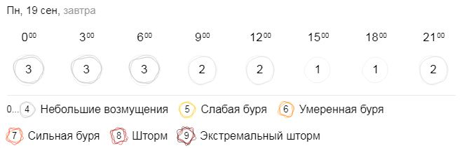
1.5. Радиационная обстановка.
Радиационная, химическая и бактериологическая обстановка на территории области в норме.
Радиационный фон на территории области в пределах естественного – 0,10-0,15 мкЗв/час (в соответствии с СанПиН 2.6.1.2523-09 безопасный уровень радиации до 0,60 мкЗв/ч).
Экологическая обстановка устойчивая. Общий уровень загрязнения воздуха – умеренный. Основной загрязнитель – автомобильный транспорт.
1.6. Техногенная обстановка.
За истекшие сутки техногенных аварий не зарегистрировано.
1.7. Санитарно-эпидемиологическая обстановка.
Санитарно-эпидемиологическая обстановка на территории области контролируется. Вспышек особо опасных болезней человека не зарегистрировано.
1.8. Биолого-социальная обстановка.
По данным Информационного центра по мониторингу ситуации с коронавирусом на территории Калужской области по состоянию на 18.09.2022 зарегистрировано 115138 случаев заражения коронавирусом, выздоровели 110389 человек, скончались 1453 человека.
2. Прогноз возникновения происшествий (ЧС).
Опасные метеорологические явления: не прогнозируется.
Неблагоприятные метеорологические явления: местами сильный дождь, местами порывы ветра до 23 м/с.
2.1. Природно-техногенные источники происшествий (ЧС).
Чрезвычайные ситуации природного характера не прогнозируются.
На территории всей области существует вероятность возникновения аварийных ситуаций и происшествий, связанных с повреждением (обрывом) линий электропередач.
Источник ЧС – износ основных средств, сильный дождь, порывы ветра до 23 м/с.
На всей территории области существует вероятность повреждения кровли зданий и сооружений, слабо укрепленных, широкоформатных, ветхих, рекламных конструкций, падения деревьев.
Источник ЧС – нарушение условий эксплуатации, ветхость сооружений, сильный дождь, порывы ветра до 23 м/с.
Существует вероятность возникновения нарушений в работе систем жизнеобеспечения населения на территории области.
Наиболее вероятны аварийные ситуации на территории Дзержинского, Козельского, Перемышльского районов и в городском округе «Город Калуга».
Источник ЧС – износ основных средств, нарушение правил эксплуатации, аварийные ситуации при плановых работах на инженерных системах, неблагоприятные метеоусловия.
На всей территории области существует незначительная вероятность (Р=0,1) возникновения природных пожаров.
Источники ЧС – несоблюдение правил пожарной безопасности, хозяйственная деятельность, выезд населения на природу и дачные участки.
Существует вероятность возникновения чрезвычайных ситуаций, связанных с ДТП. Наибольшее количество происшествий прогнозируется на 10-ти опасных участках трассы федерального значения М-3 «Украина» в 4 муниципальных образованиях Калужской области:
М-3 «Украина»:
1) Боровский район – 86+982 по 87+033 км;
2) Боровский район – 89+450 по 89+820 км;
3) г. Обнинск – 102+840 по 102+970 км;
4) г. Обнинск – 103+220 по 103+300 км;
5) г. Обнинск – 103+300 по 103+475 км;
6) г. Обнинск – 103+730 по 103+876 км;
7) г. Обнинск – 105+040 по 105+056 км;
8) Малоярославецкий район – 111+460 по 111+889 км;
9) Малоярославецкий район – 114+650 по 114+800 км;
10) Мещовский район – 213+700 по 214+018 км.
Источник ЧС - несоблюдение водителями ПДД, снижение горизонтальной дальности видимости при осадках. (Приложение 2).
19.09.2022 существует вероятность увеличения количества ДТП на территории Калужской области в связи с неблагоприятными метеоусловиями.
На всей территории области существует вероятность подтопления пониженных участков местности вследствие накопления дождевой воды, повышения уровня грунтовых вод.
Источники ЧС – сильный дождь.
В местах расположения дренажных переходов через автомобильные дроги возможно накопление воды и размыв дорожного полотна.
Источники ЧС – сильный дождь.
Существует вероятность замусоривания дренажных систем и ливневых стоков.
Источники ЧС – сильный дождь.
Существует вероятность возникновения ЧС на объектах воздушного транспорта, в первую очередь в г. Калуге (АО «Международный аэропорт «Калуга» им. К.Э. Циолковского»), а так же ЧС, связанных с авиационными катастрофами и авариями с воздушными судами, следующими по транзитным маршрутам движения через территорию области, а также авариями легкомоторной и военной авиации.
Источник ЧС – сильный дождь, порывы ветра до 23 м/с.
2.2. Техногенные источники происшествий (ЧС).
Чрезвычайные ситуации техногенного характера выше межмуниципального уровня не прогнозируются.
Существует вероятность происшествий, связанных с пожарами и взрывами бытового газа в зданиях жилого, социально-культурного и бытового назначения. Наиболее сложная обстановка может сложиться на территории Малоярославецкого, Боровского, Жуковского, Тарусского, Дзержинского районов и в ГО «Город Обнинск», «Город Калуга». (Приложение 3).
Источник ЧС - нарушения правил пожарной безопасности при эксплуатации газового, печного и электрооборудования, неосторожное обращение с огнем.
18.09.2022 количество пожаров на территории Калужской области существенно не изменится.
2.3. Биолого-социальные источники происшествий (ЧС).
Существует вероятность обнаружения очагов особо опасных карантинных заболеваний животных, в т.ч. в результате заноса с соседних областей на территорию Калужской области. (С начала года зарегистрировано 3 случая бешенства животных).

Данный прогноз разрабатывался на основании информации, поступающей от учреждений, входящих в территориальную систему мониторинга и прогнозирования ЧС области (ТСМП), с использованием прогноза чрезвычайных ситуаций Главного управления МЧС России по г. Москве на 19 сентября 2022 года, полученного по электронной почте, а также собственных баз данных по учету ЧС и происшествий.

Приложение 1

Карта-схема степени риска возникновения лесных пожаров

Условные обозначения
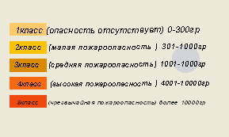
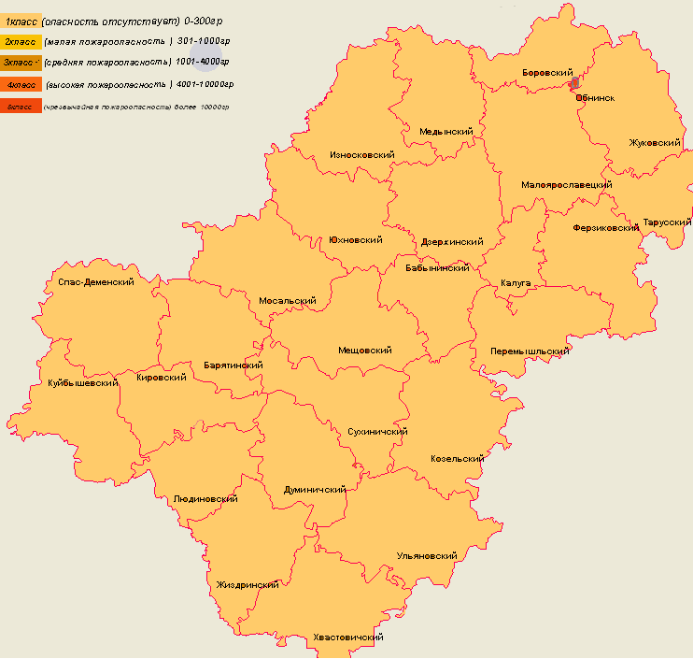

Приложение 2

Карта-схема степени риска ДТП на территории Калужской области
на основе средних многолетних данных
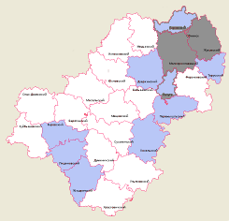
Условные обозначения

Наиболее опасные районы
по количеству ДТП

Опасные районы
по количеству ДТП

Наименее опасные
районы по количеству ДТП

Приложение 3

Карта-схема степени риска возникновения техногенных пожаров
на территории Калужской области
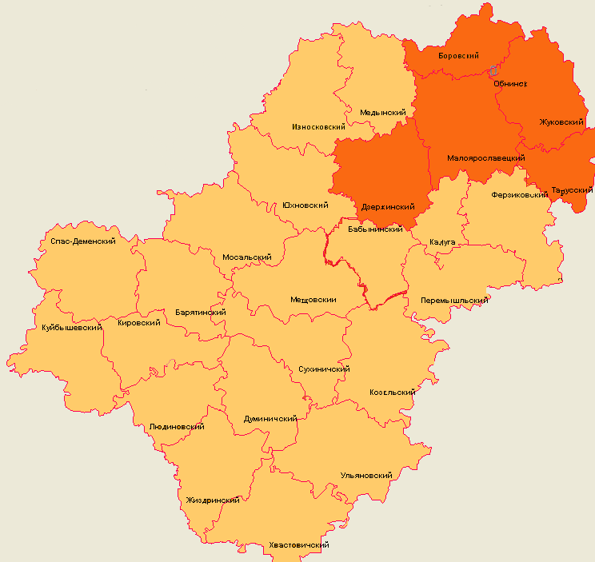
Условные обозначения

Наиболее опасные районы по количеству пожаров

Опасные районы по количеству пожаров

Наименее опасные районы по количеству пожаров

